Workshop politieke prenten/cartoons beoordelen
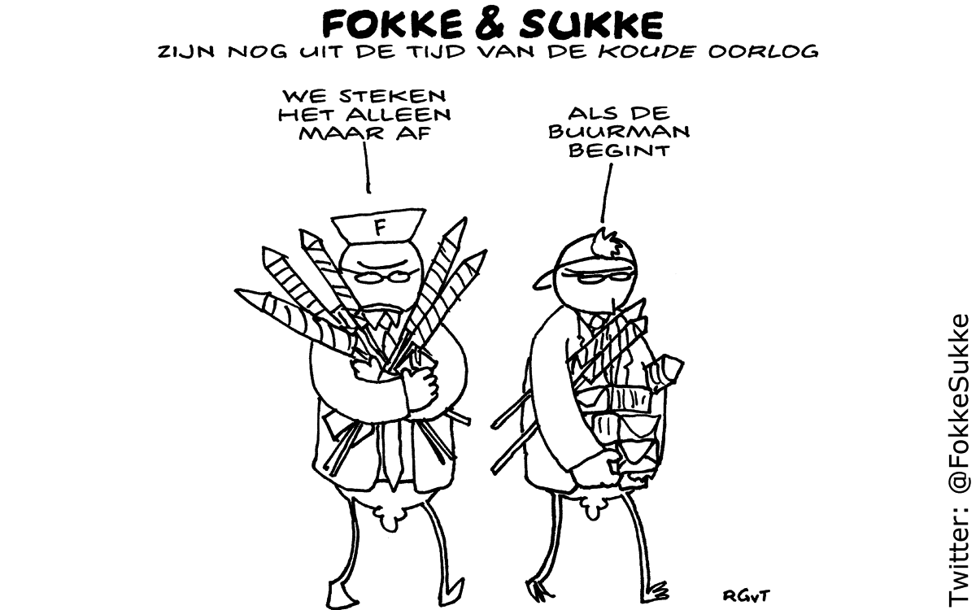

H. Banine
Stappenplan voor het beoordelen van politieke prenten of cartoons:
Stap 1
visuele symbolen: een visueel symbool in een cartoon is een afbeelding van iets dat voor iets anders staat, een gebeurtenis, een land, een persoon, een idee of een trend in het nieuws. Bijvoorbeeld: een dollarteken staat voor de economie. Een octopus kan staan voor een machtig bedrijf dat met zijn tentakels anderen beheerst. (zie lijstje 1)
vraag: welke symbolen zie je in de cartoon?
Stap 2
vervorming: een verandering of overdrijving van een bepaalde maat, vorm, emotie of beweging die extra betekenis geven aan de symbolen in de afbeelding. Bijvoorbeeld: China wordt vaak afgebeeld als een draak, maar een grote vuurspuwende draak zet China neer als een agressief land. Een zielige, zieke draak zet China neer als een land dat zwak is.
vraag: hoe zijn de symbolen vervormd en wat betekent dat?
Stap 3
ironie in woorden en beelden: ironie is een soort humor waarbij iets gezegd wordt op een manier waardoor het lijkt alsof het ene bedoeld wordt, maar feitelijk het tegenovergestelde wordt bedoeld. Het wordt vaak gebruikt in cartoons om te laten zien dat iets of iemand valse bedoelingen heeft met wat hij zegt of laat zien.
vraag: bevat de cartoon ironie? en zo ja, hoe?
Stap 4
stereotypen en karikaturen: een stereotype is een zeer simpele weergave van een idee of een groep. Een stereotype is vaak beledigend, maar ze maken soms de boodschap van een cartoon snel duidelijk. Ze laten ook zien hoe er in een bepaald land over het algemeen gedacht wordt. Een stereotype is dus ook belangrijk om te achterhalen wie de tekenaar is. Een karikatuur is het tegenovergesteld van een stereotype. Het geeft de individuele kenmerken van een persoon sterk uitvergroot weer.
vraag: probeer te achterhalen welke personen of groepen worden afgebeeld in de karikaturen en stereotypen en bedenk welke boodschap ze overbrengen.
Stap 5
argumenten of een slogan: een slogan geeft een mening weer zonder dat te bewijzen. In een goede cartoon zal de tekenaar proberen zijn mening te bewijzen. De bewijzen zijn te vinden in de cartoon, soms in de tekst, soms in de afbeelding zelf.
vraag: welke onderdelen van de cartoon ondersteunen de boodschap die de tekenaar over wil brengen?
Stap 6
het gebruik en misbruik van politieke cartoons: een cartoon kan grappig zijn of beledigend of schandelijk, maar het doel van een cartoon is om je aan het denken te zetten over iets dat in het nieuws speelt. Je kunt ze niet gebruiken als bronnen die aangeven hoe iets op een bepaald moment was. Cartoons geven aan hoe de stemming onder bepaalde mensen was en ze geven inzicht in trends en meningen, maar niet in historische feiten.
vraag: welke politieke mening probeert de tekenaar over te brengen en hoe zou deze weerlegd kunnen worden?

De Cartoons

Cartoon 1:
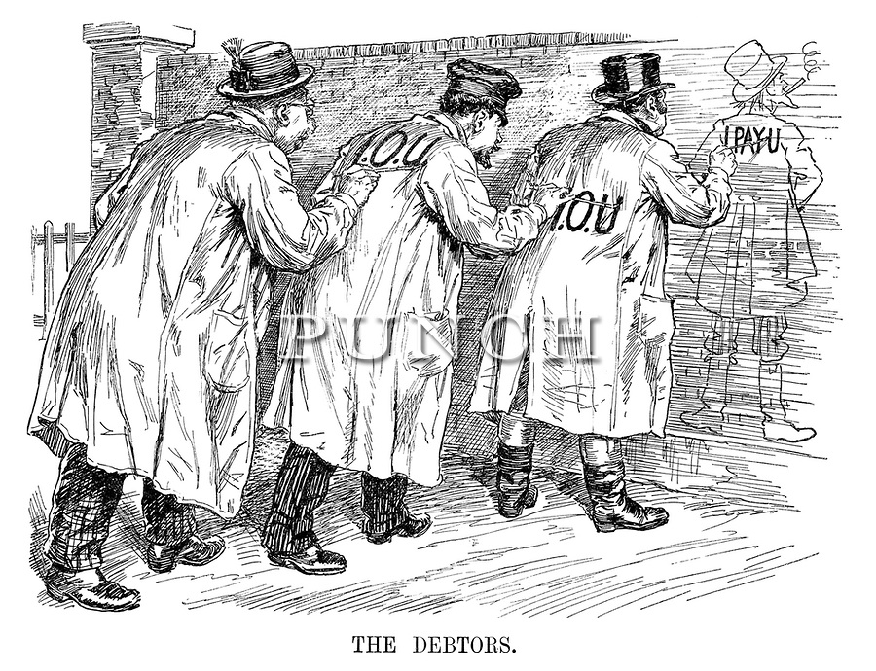
Toelichting: cartoon uit 1922
I.O.U. betekent: I owe you = ik heb schuld bij jou
I PAY U betekent: I pay you = ik betaal jou

Cartoon 2:
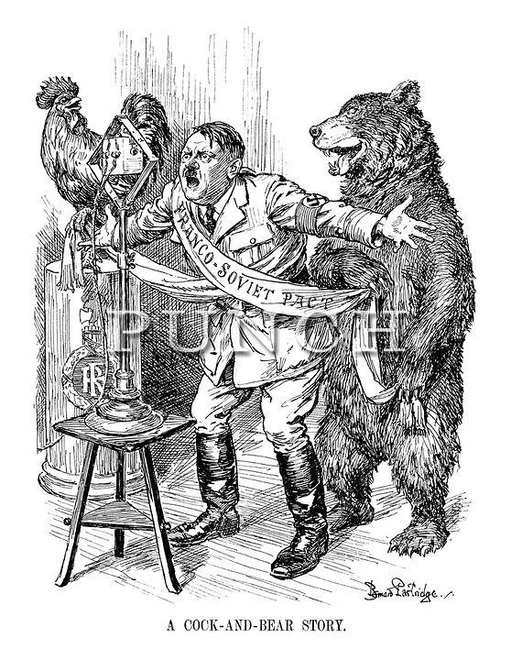
Toelichting:
Cartoon uit 1936
“Cock and bear story” is een vervorming van “cock and bull story” wat een onzin verhaal betekent.

Cartoon 3:
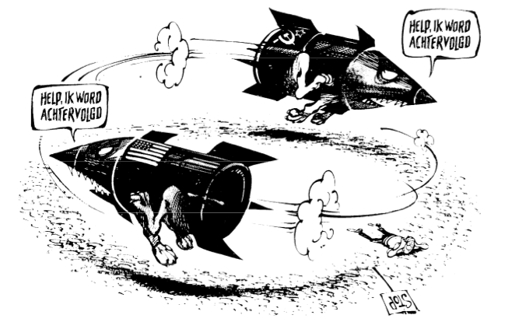

Toelichting: cartoon uit begin jaren 80.

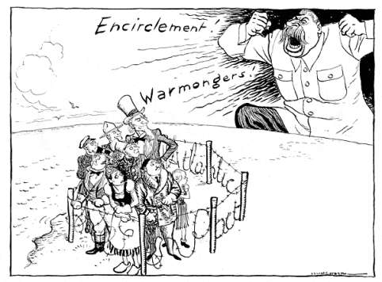
Cartoon 4:

Toelichting: cartoon uit 1949
Tekst: encirclement: omsingeling
warmongers: oorlogsstokers

Cartoon 5:
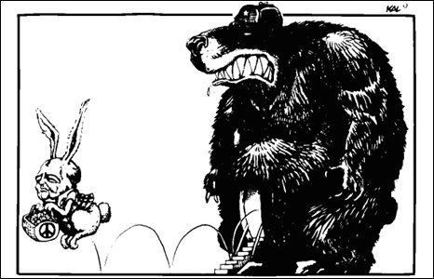
Toelichting: Gorbatsjov in 1987

Cartoon 6:
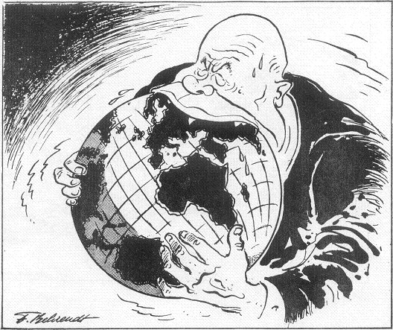
Toelichting: ‘Chroesjtsjov: ons ideaal is een wereldomvattende ideologie’, Het Parool, 1962.

Cartoon 7:
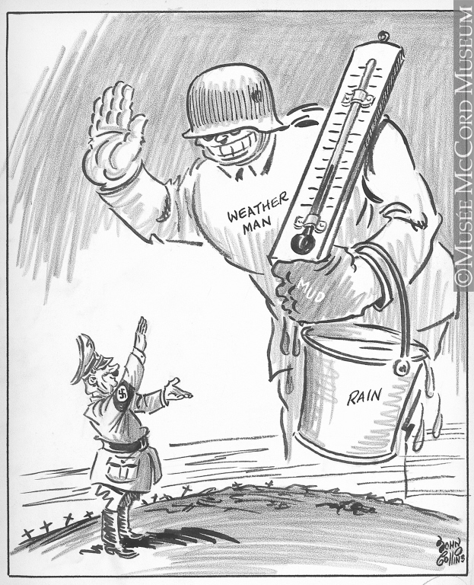
Toelichting: Hitlers laatste bondgenoot (1944)

Cartoon 8:
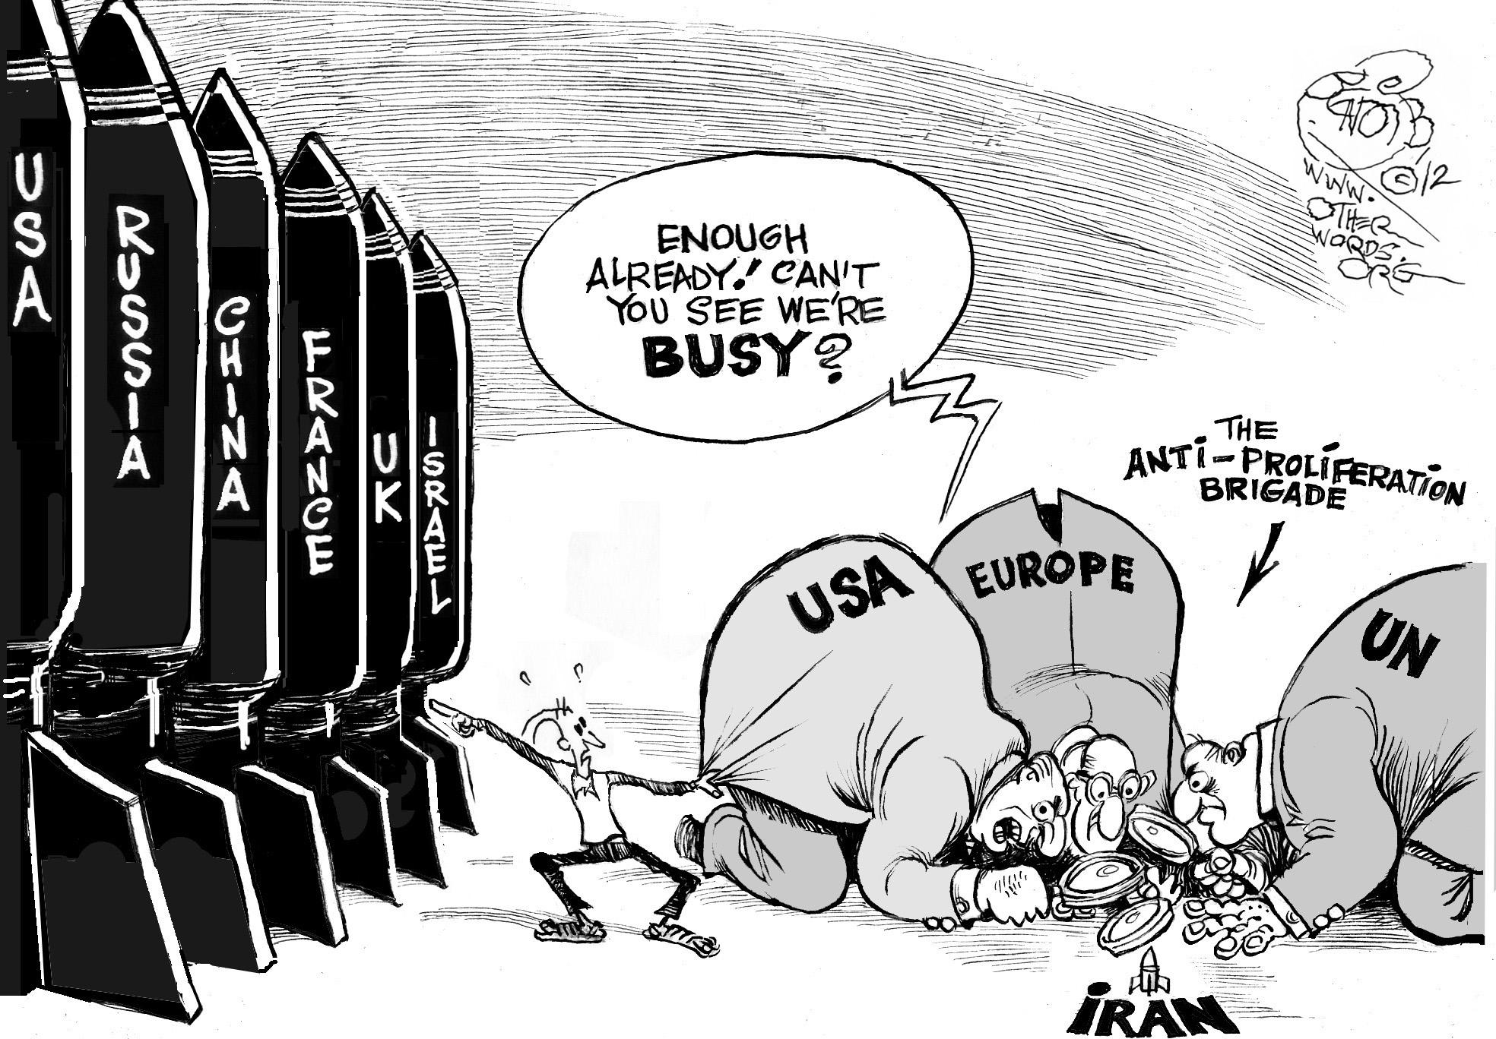
Toelichting: 2012
tekst: Genoeg! Kun je niet zien dat we het druk hebben?
De anti-proliferatie brigade (stopt verspreiding van kernwapens)

Cartoon 9
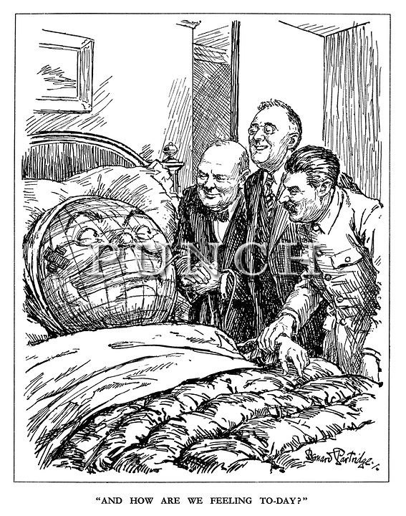
Toelichting: februari 1945
tekst: En hoe voelen we ons vandaag?

Cartoon 10
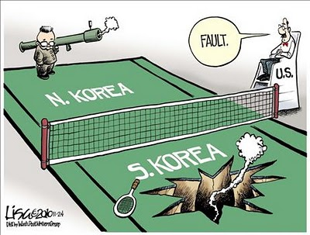Toelichting: 2010

Cartoon 11
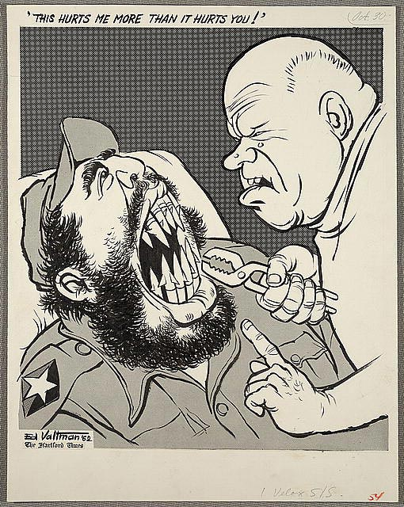
Toelichting: 1962

Cartoon 12
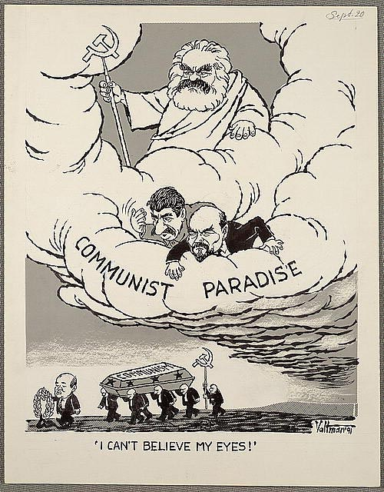
Toelichting: 1991

Cartoon 13
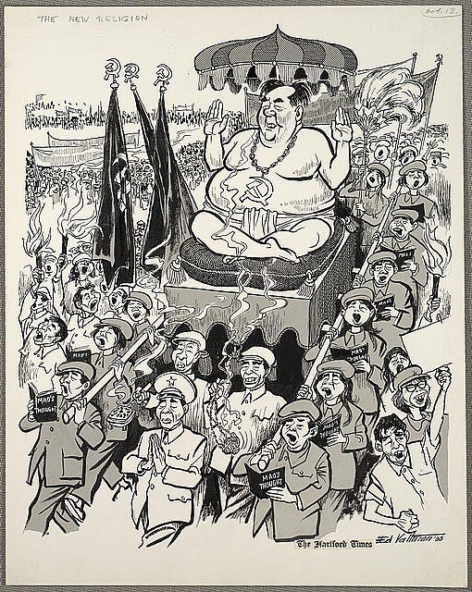
Toelichting: 1966

Cartoon 14
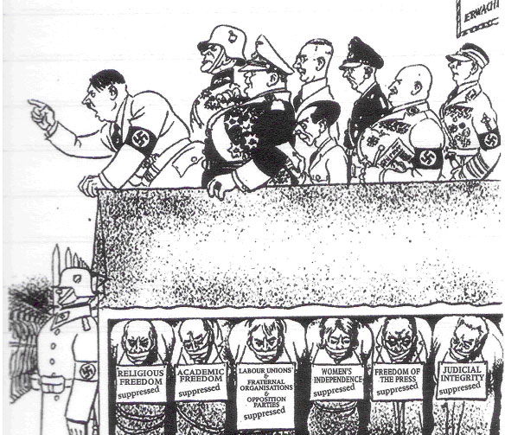
4
3
2
1
Toelichting: 1936
tekst:
religieuze vrijheid onderdrukt
academische vrijheid onderdrukt
vakbonden, broederschappen en oppositiepartijen onderdrukt
onafhankelijkheid van vrouwen onderdrukt
persvrijheid onderdrukt
rechterlijke integriteit onderdrukt

Wie is wie?
 | 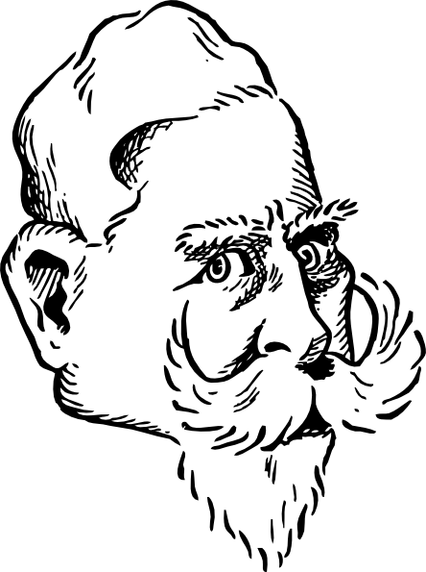 |  | 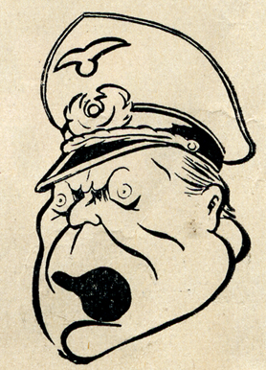
 | 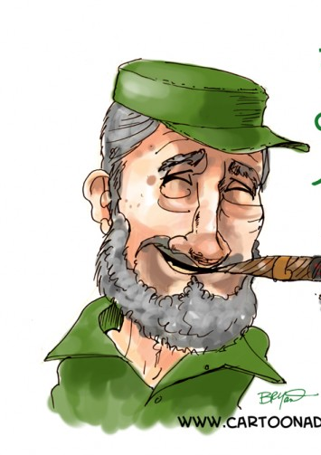 | 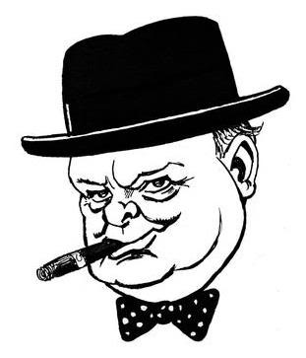
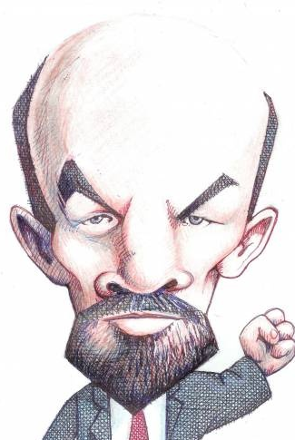
 | 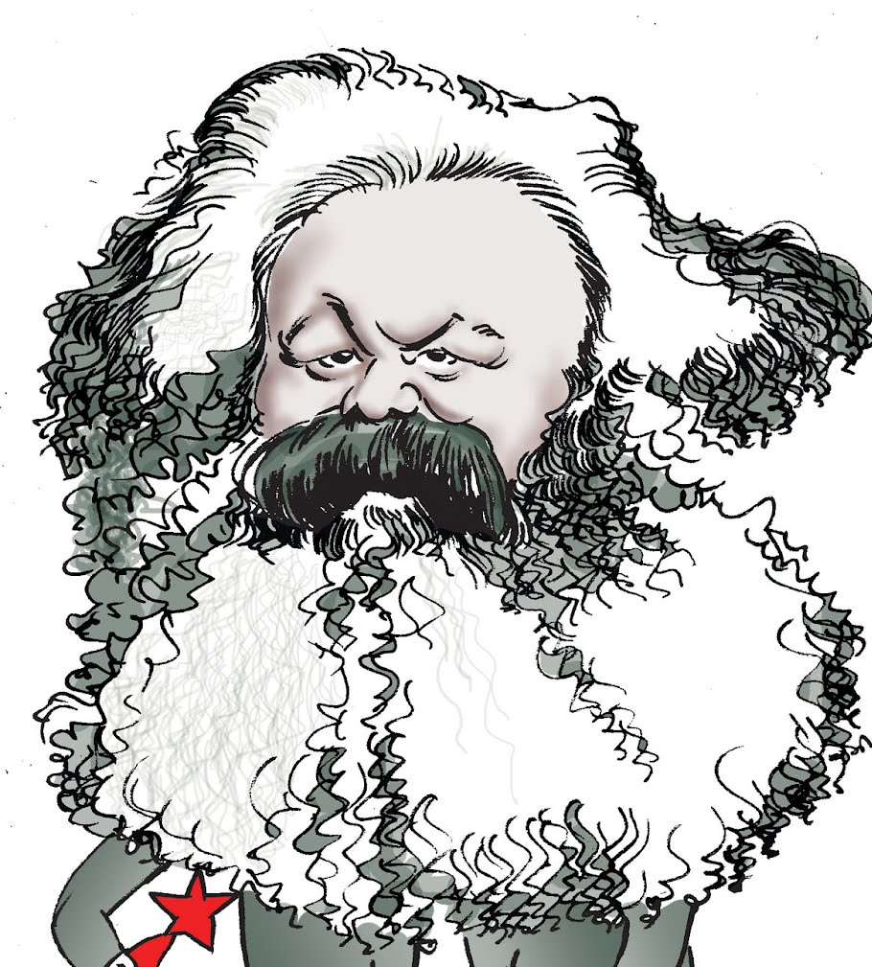 |  | 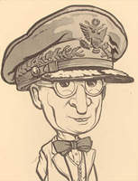

Lijst met symbolen
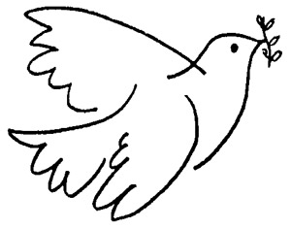 | vrede |  | gevaar/terreur
 | vrede | 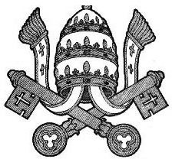 | paus/kerk
 | geluk |  | islam
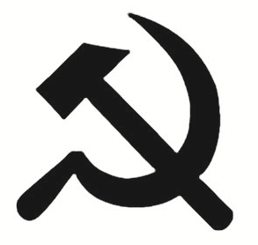 | communisme |  | jodendom
 | kapitalisme |  | eeuwig leven
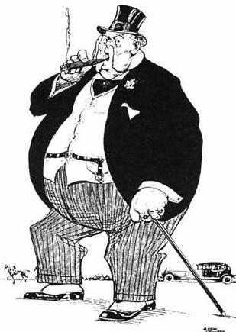 | kapitalisme | 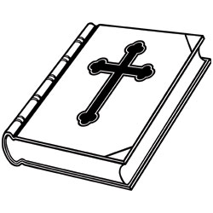 | christendom
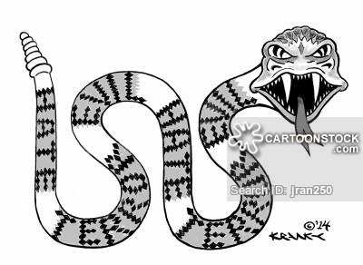 | kwaad |  | nazisme
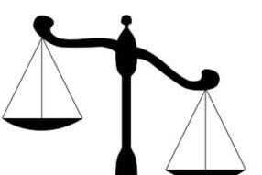 | balans (van bijv. macht) | 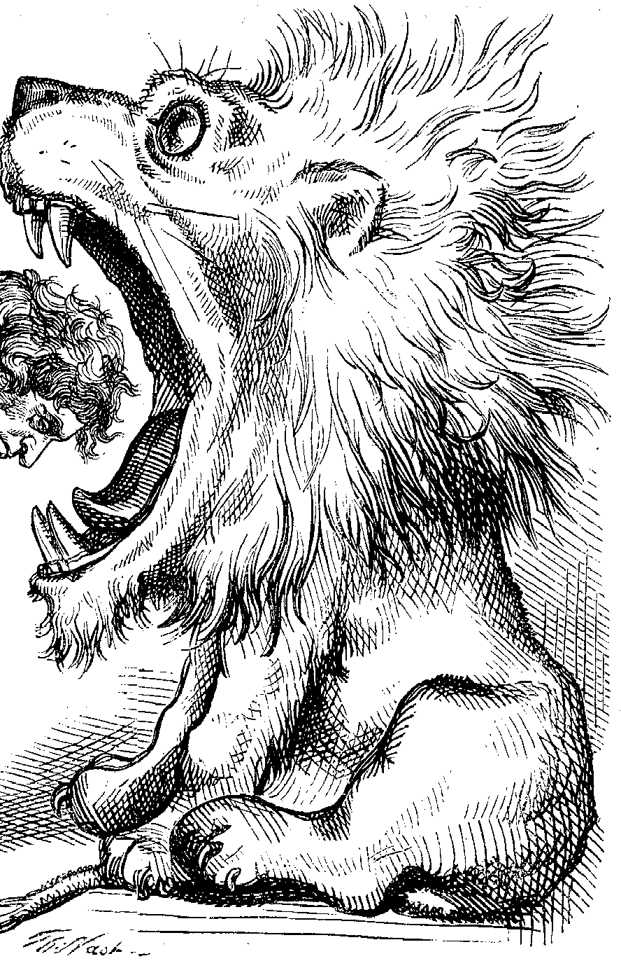 | macht
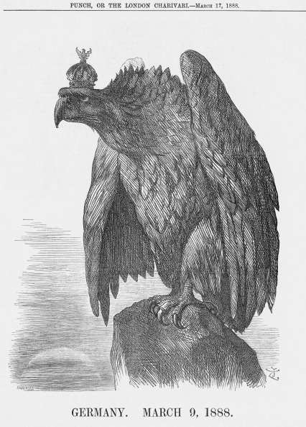 | Duitsland |  | Verenigde Staten
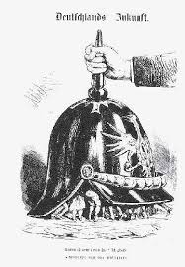 | Duitsland/ Pruisen | 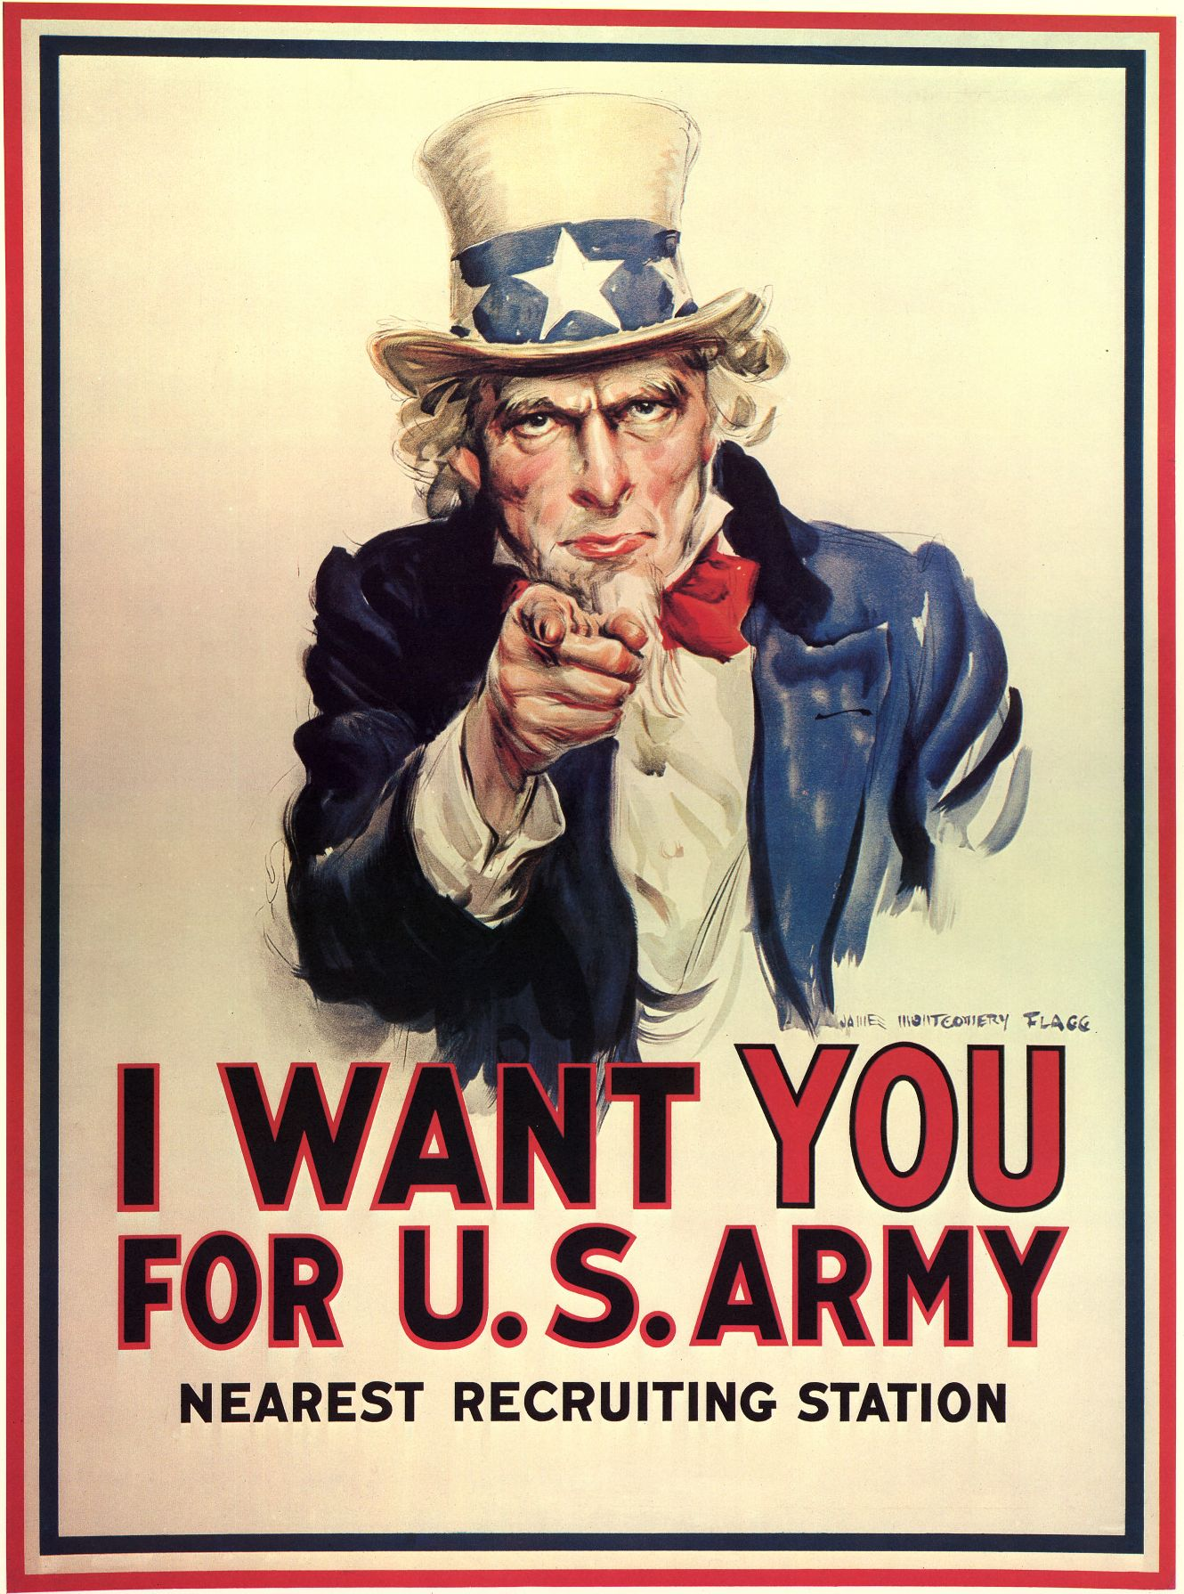 | Verenigde Staten
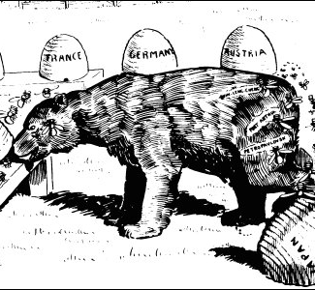 | Rusland/ Sovjet Unie | 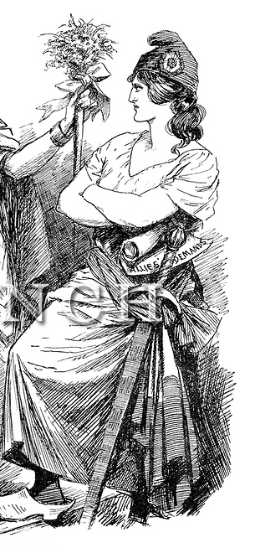 | Frankrijk
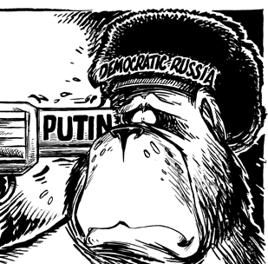 | Rusland/ Sovjet Unie | 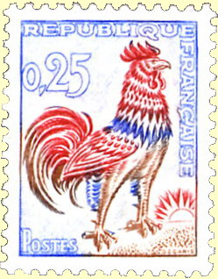 | Frankrijk
 | Groot-Brittannië |  | Frankrijk
 | Groot-Brittannië | 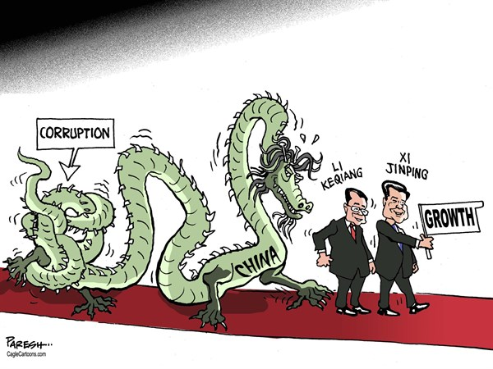 | China
 | Groot-Brittannië | 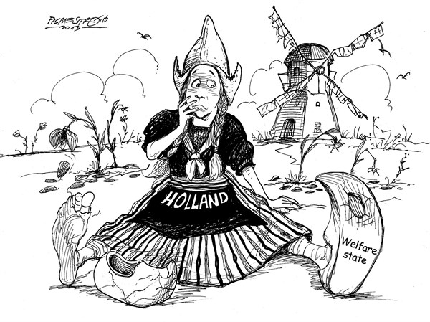 | Nederland

Smoelenboek Duitsland en Koude Oorlog
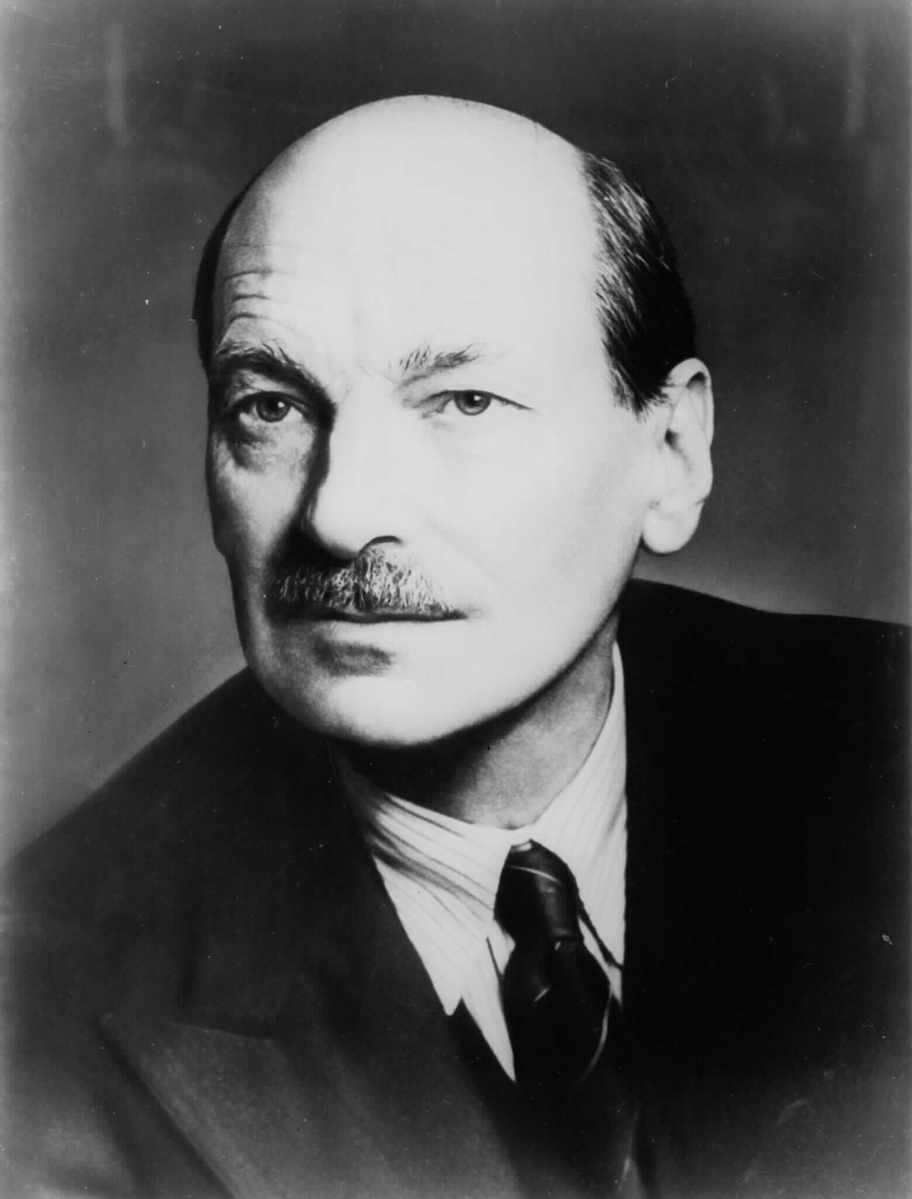 | Atlee, Clement (1883-1967)  Premier van Groot-Brittannië van 1945-1951.
 | Bismarck, Otto von ((1815-1898) Rijkskanselier van Duitsland 1871-1890.
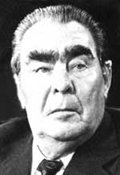 | Brezjnev, Leonid (1906-1982)  Leider van de SU, 1964-1982.
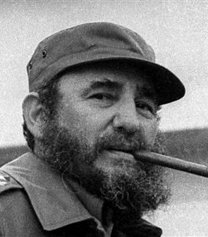 | Castro, Fidel (1927- ) Premier en daarna president van Cuba (1959-2008).
 | Chamberlain, Neville (1869-1940) Premier van Engeland van 1937-1940.
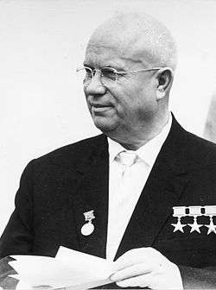 | Chroesjtsjov, Nikita (1894-1971)  Leider van de SU (1953-1964).
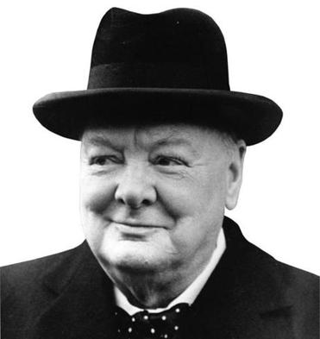 | Churchill (1874-1965) Premier van Groot-Brittannië tijdens WO II
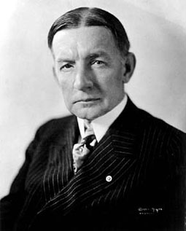 | Dawes, Charles C. (1865-1951) Bankier en bedenker van het Dawes plan.
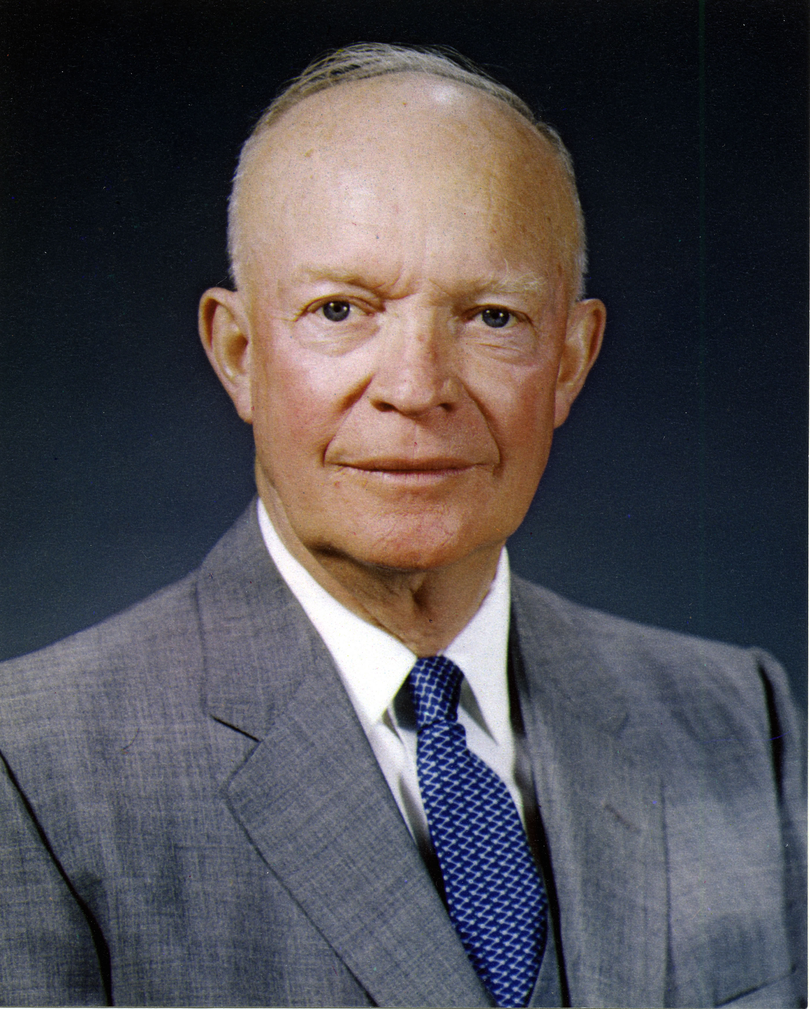 | Eisenhower, Dwight D. (1890-1969) President van de VS (1953-1961). was opperbevelhebber van de geallieerde legers in WOII
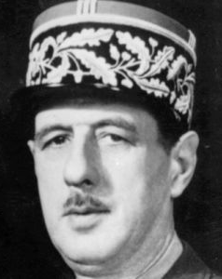 | Gaulle, Charles A.J.M. de (1890-1970) generaal in WOII en president van Frankrijk van 1959-1969
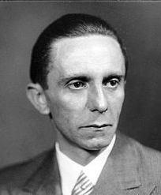 | Goebbels, Joseph, (1897-1945) Minister van Propaganda in Nazi Duitsland van 1933-1945.
 | Göring, Hermann (1893-1946) Commandant van de Duitse luchtmacht van 1935-1945. Hij bereidde de Duitse economie voor op de oorlog.
 | Gorbatsjov, Michail (geb. 1931) Leider van de SU van 1985-1991
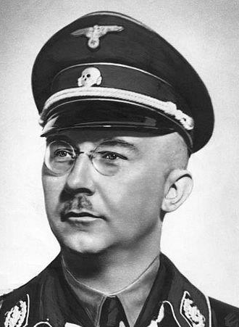 | Himmler, Heinrich (1900-1945) Van 1929 tot 1945 leider van de SS.
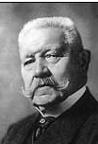 | Hindenburg, Paul von (1847-1934) Opperbevelhebber in WOI en presnident van de Weimarrepubliek van 1925-1934.
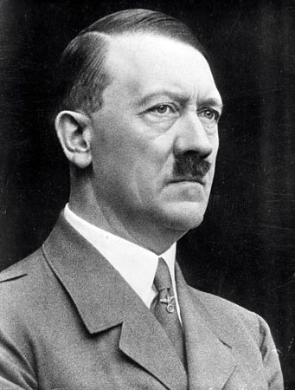 | Hitler, Adolf (1889-1945) Führer van het Duitse Rijk (1933-1945)
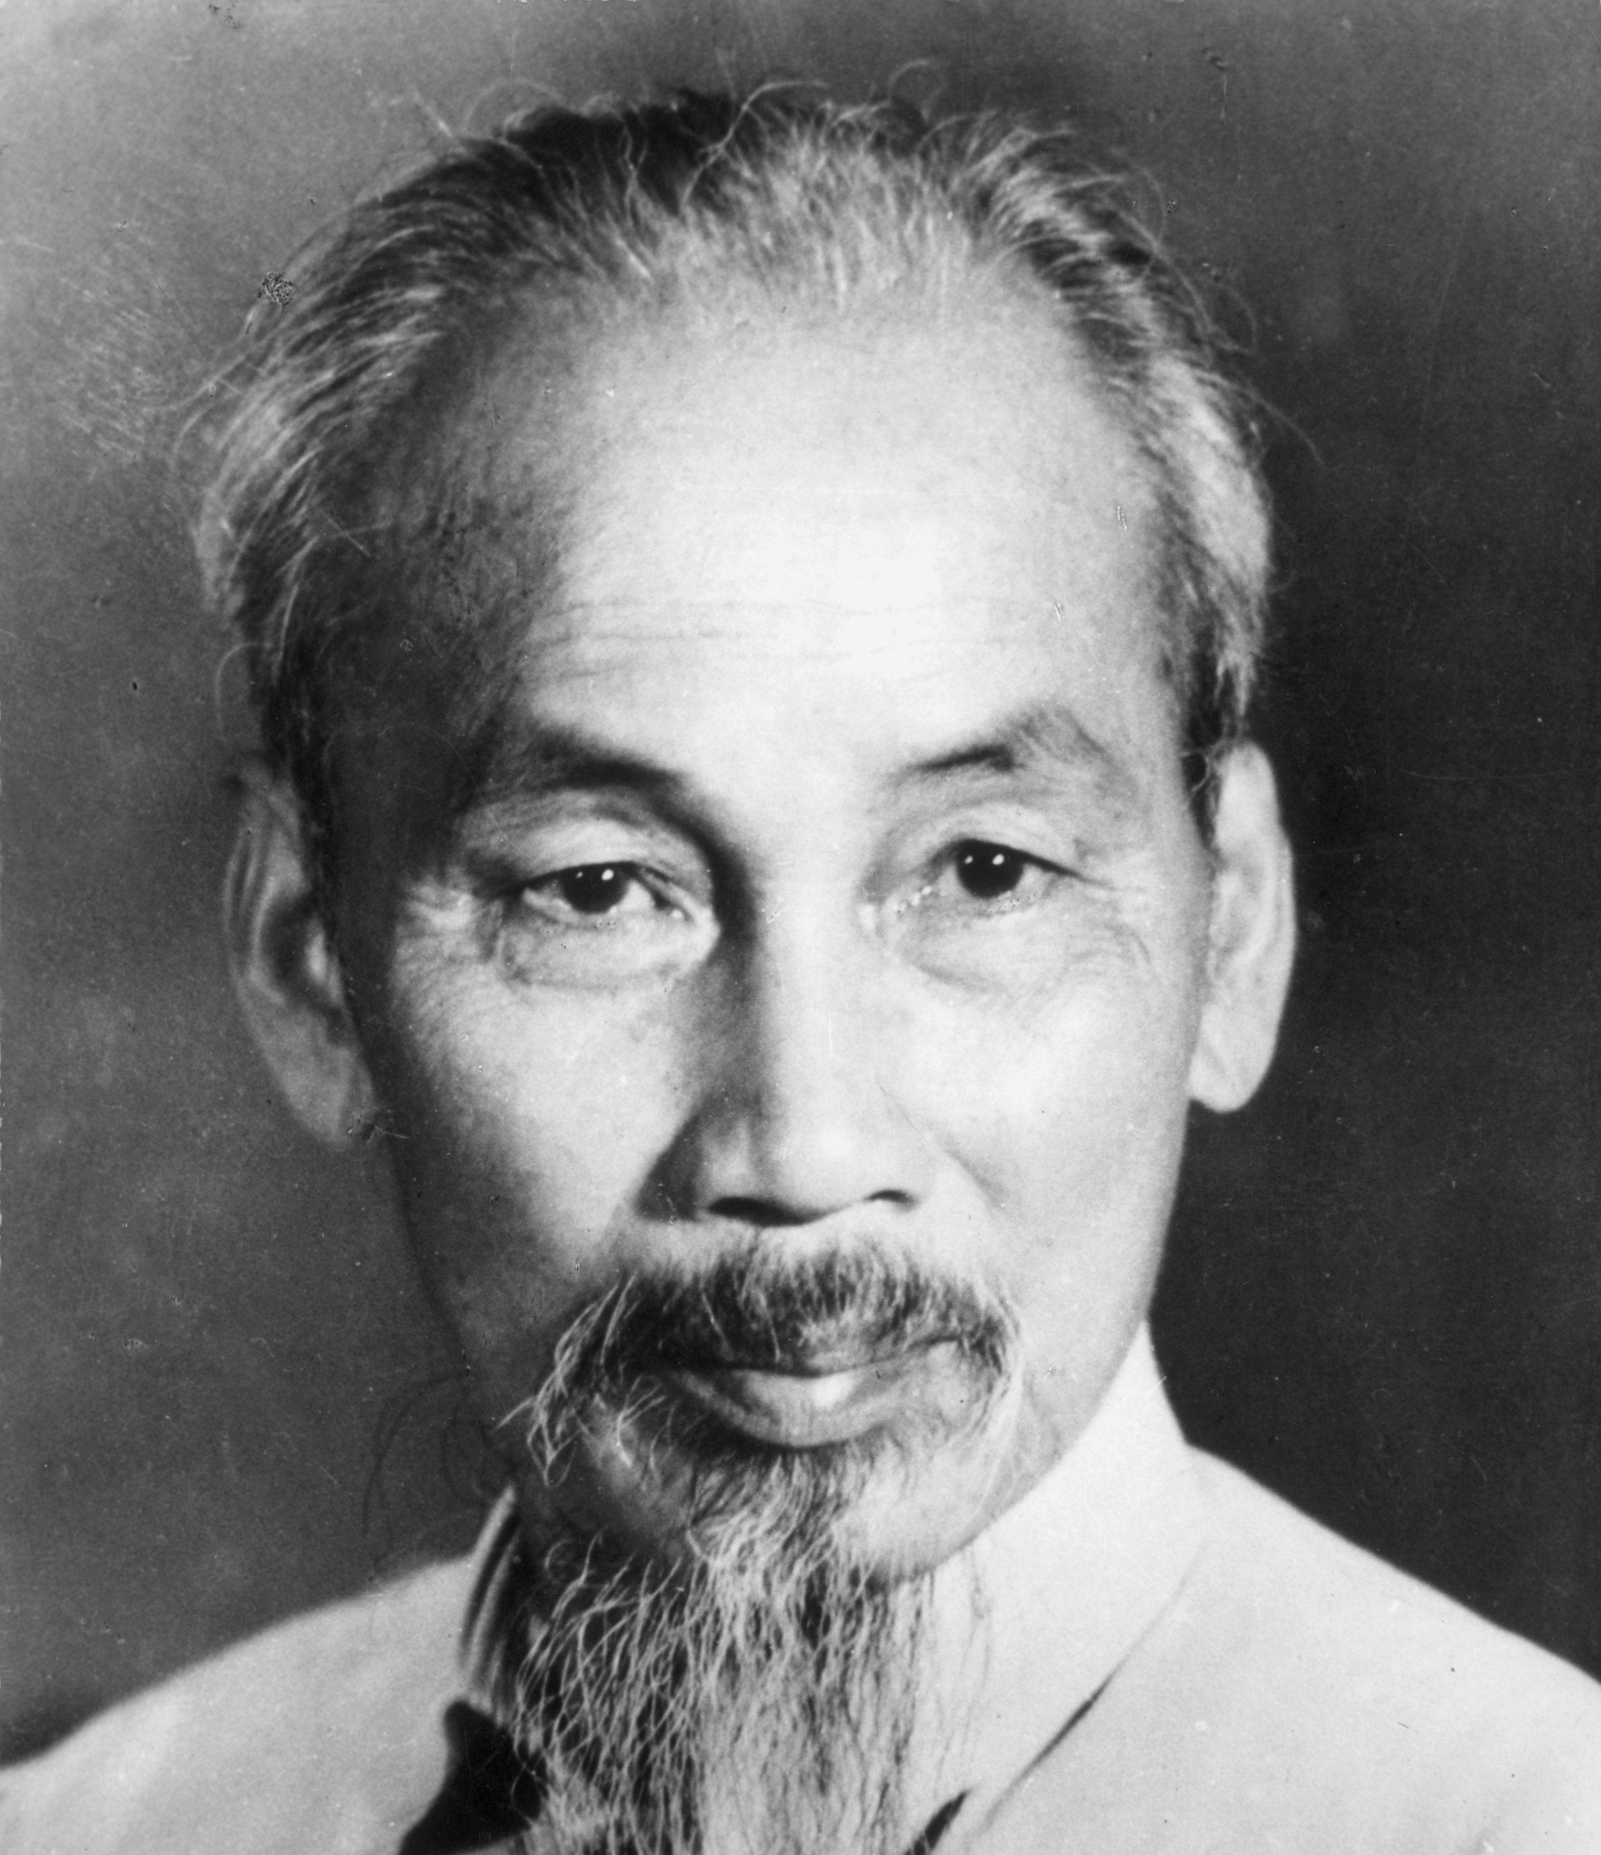 | Ho Tsji Minh (1890-1969) President de Democratische Republiek Vietnam (1945-1969)
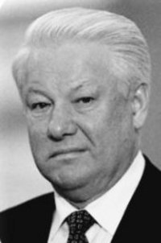 | Jeltsin, Boris (1931-2007) President van Rusland (1991-1999)
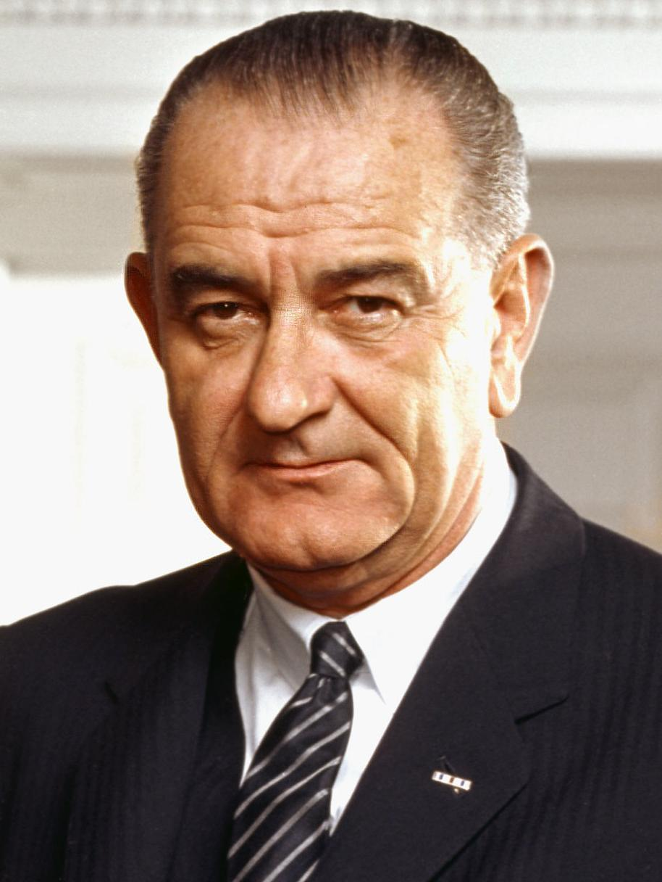 | Johnson, Lyndon B. (1908-1973) President van de VS (1963-1968), volgde Kennedy op na diens dood.
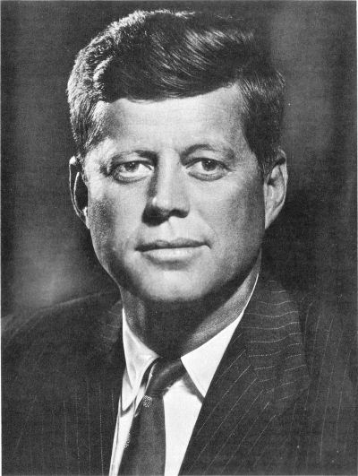 | Kennedy, John F. (1917-1963) President van de VS van 1961 tot 1963.
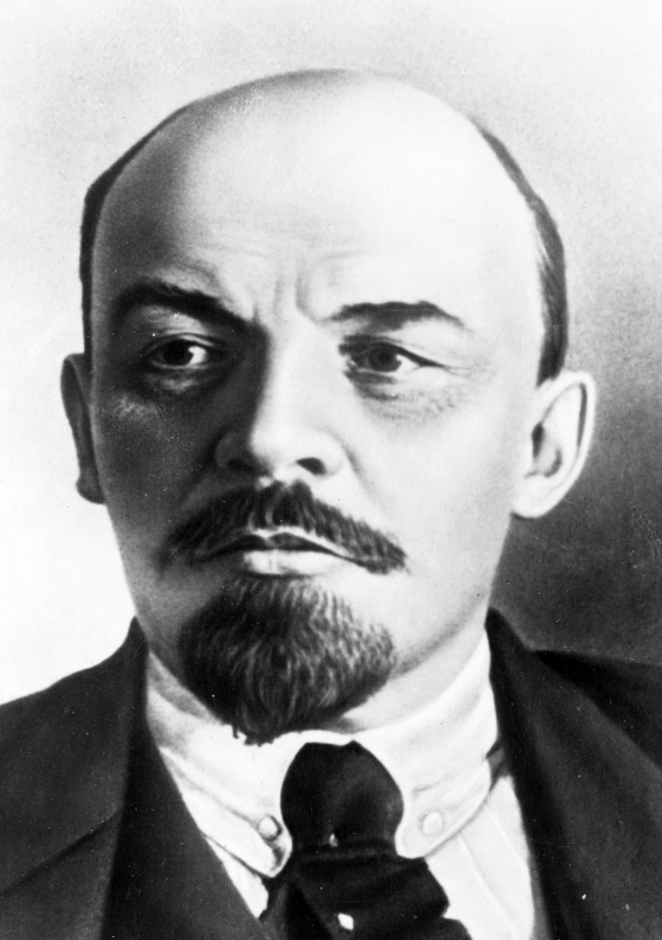 | Lenin, Vladimir (Vladimir Iljitsj Oeljanov)(1870-1924). Leider van de communistische revolutie in Rusland en leider van de Sovjet-Unie van 1917 tot 1924.
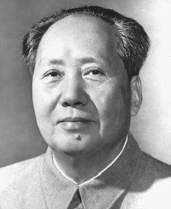 | Mao Zedong (1893-1976) Leider van communistisch China (1949-1976)
 | Marshall, George (1880-1959) minister van Buitenlandse zaken, bedenker van het Marshall plan.
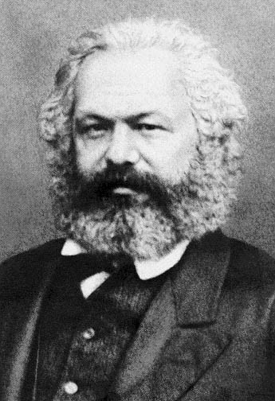 | Marx, Karl (1818-1883) Een van de grondleggers van het communisme
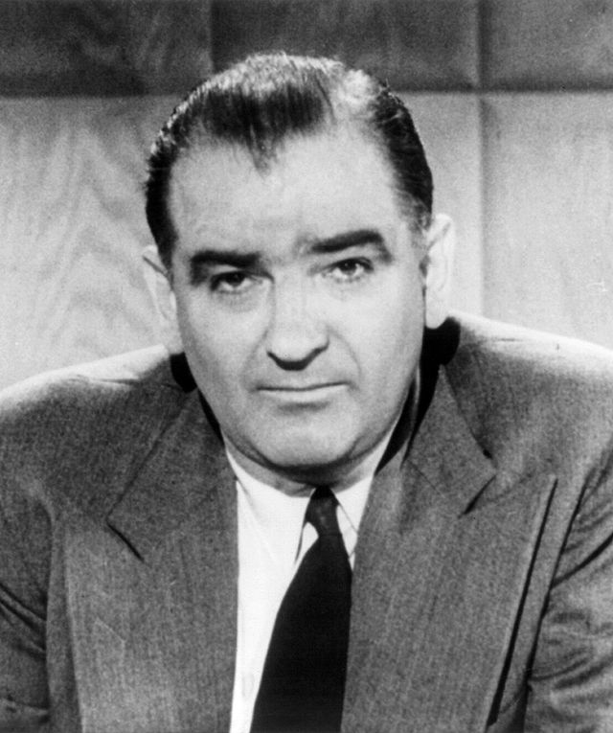 | McCarthy, Joseph, (1908-1957) Voorzitter van de staatscommissie die onderzoek deed naar staatsgevaarlijke (communistische) activiteiten.
 | Mussolini, Benito (1883-1945) Dictator van Italië van 1922 tot 1943.
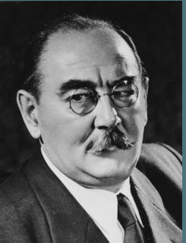 | Nagy, Imre (1896-1958) Premier van Hongarije tijdens de Hongaarse Opstand (1956)
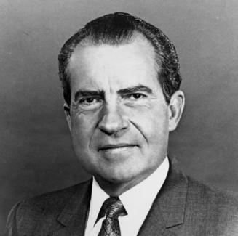 | Nixon, Richard (1913-1994) President van 1969 tot 1974.
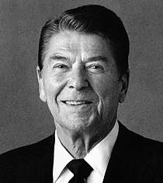 | Reagan, Ronald (1911-2004) President van de VS van 1981-1989.
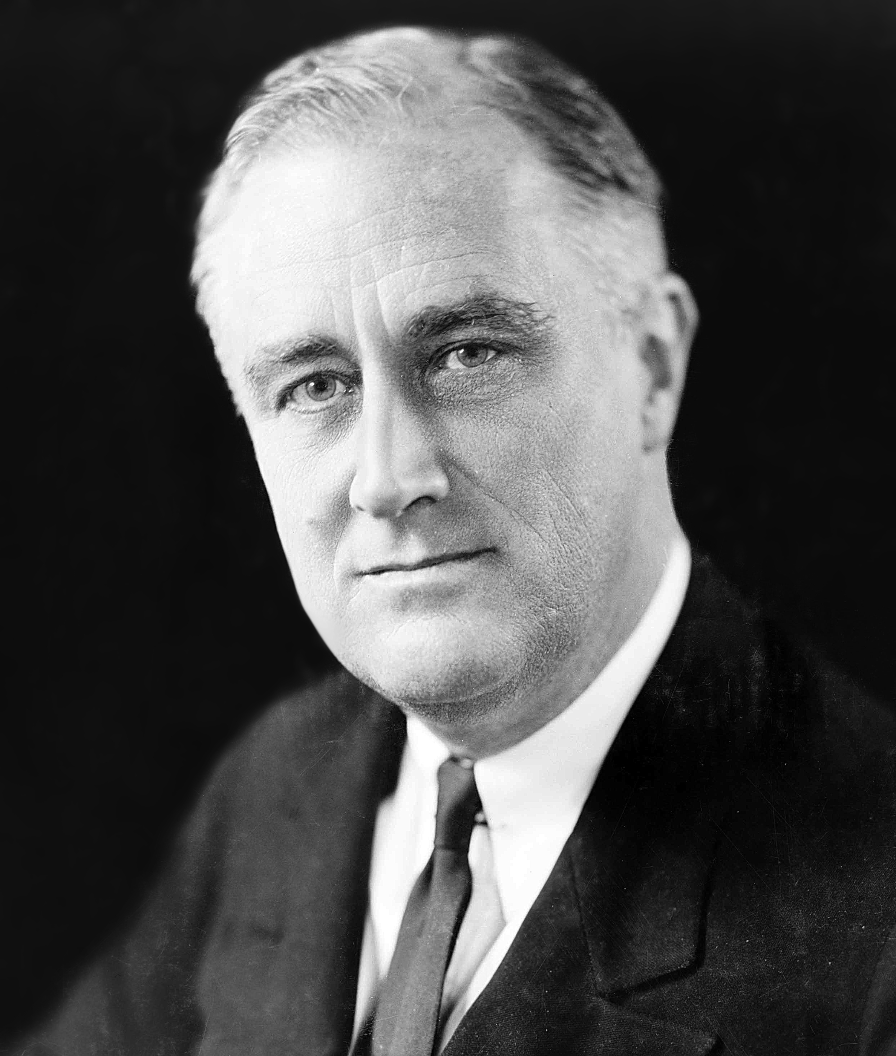 | Roosevelt, Franklin D (1882-1945) President van de VS van 1933 tot 1945.
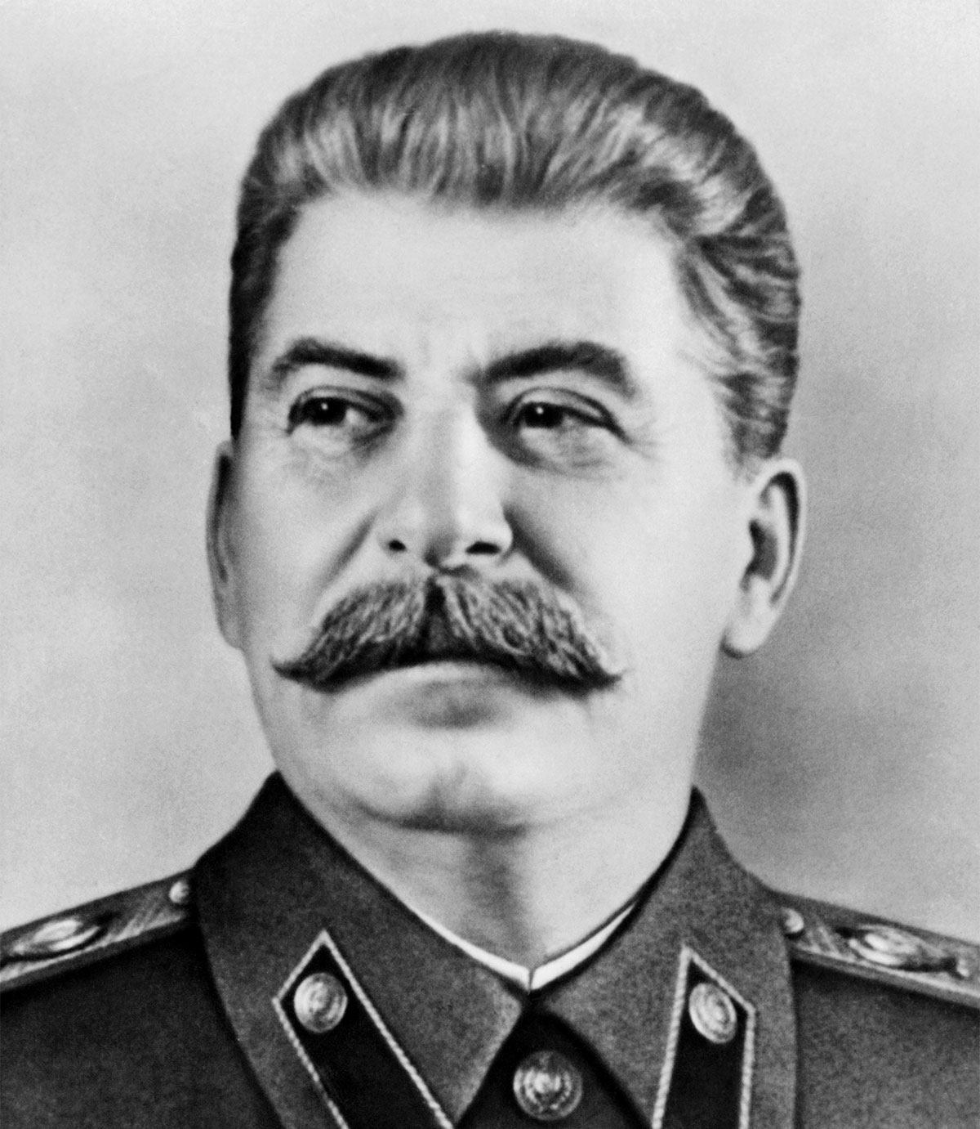 | Stalin, Josef (Josef Vissiaronitsj Djoegashvili) leider van de SU van 1928-1953.
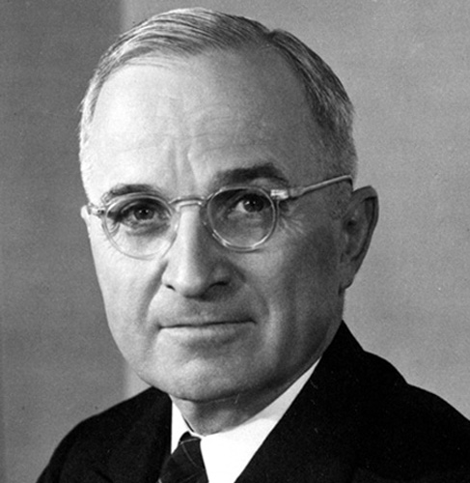 | Truman, Harry S. (1884-1974) President van de VS na het overlijden van Roosevelt (1945-1953)
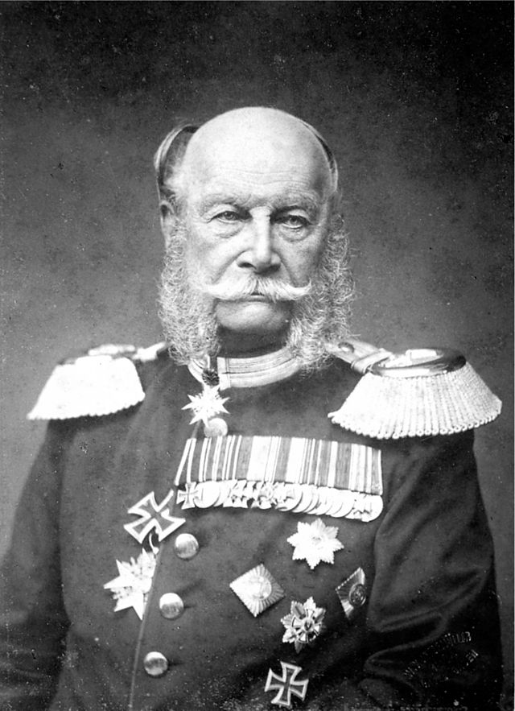 | Keizer Wilhelm I (1797-1888) koning van Pruisen vanaf 1861 en keizer van Duitsland vanaf 1871.
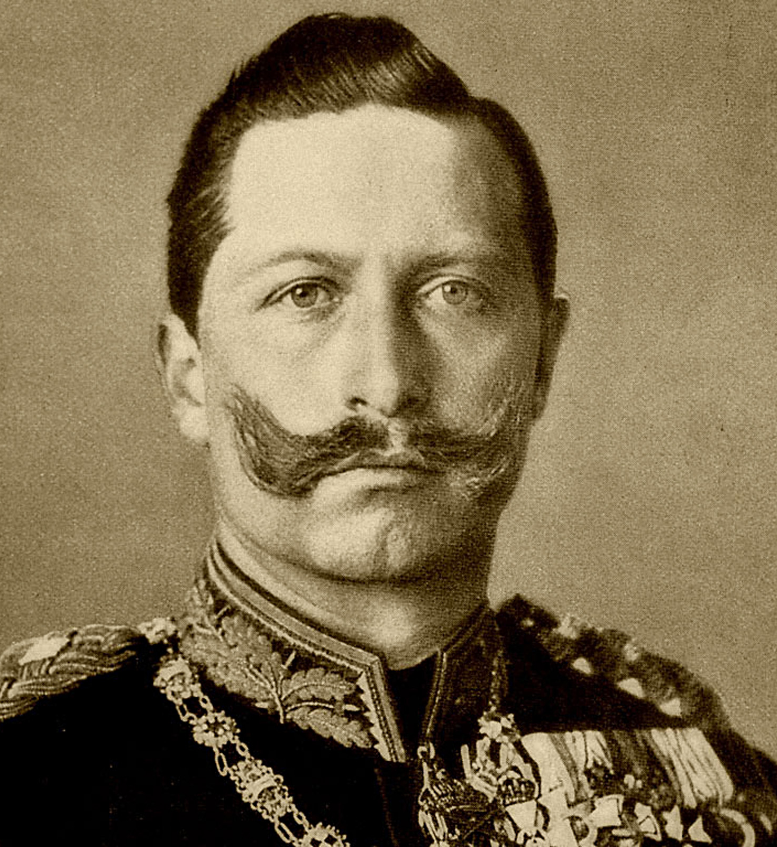 | Keizer Wilhelm II (1859-1941) keizer van Duitsland en koning van Pruisen vanaf 1888.

De personen die je voor je examen moet kennen hebben een vetgedrukte omschrijving.

